静海西翟庄玉兴科技公司“8·19”

一般机械伤害事故调查报告

**静海区政府事故调查组**

**2025年9月**

**目 录**

[一、事故基本情况 1](#_Toc21782)

[（一）事故单位情况 1](#_Toc8864)

[（二）事故单位安全管理情况 2](#_Toc6783)

[（三）涉事生产车间情况 2](#_Toc22430)

[（四）涉事设备情况 2](#_Toc8061)

[（五）事故现场情况 3](#_Toc16865)

[（六）涉事光纤激光切割机作业流程 4](#_Toc17825)

[二、事故发生的经过及应急处置情况 7](#_Toc11982)

[（一）事故发生经过 7](#_Toc13935)

[（二）事故应急处置情况 8](#_Toc13508)

[三、事故伤亡情况及直接经济损失 8](#_Toc7692)

[（一）死亡人员情况 8](#_Toc2445)

[（二）事故直接经济损失 9](#_Toc5228)

[四、事故原因和性质 9](#_Toc345)

[（一）事故直接原因 9](#_Toc28899)

[（二）事故间接原因 9](#_Toc8839)

[（三）事故性质 10](#_Toc25409)

[五、对事故相关责任单位及人员的处理建议 10](#_Toc23758)

[（一）因在事故中死亡不予追究责任人员 11](#_Toc18155)

[（二）对有关公职人员的处理建议 11](#_Toc9850)

[（三）对事故责任单位的行政处罚建议 11](#_Toc1928)

[（四）对事故有关责任人员的行政处罚建议 12](#_Toc6370)

[六、事故整改和防范措施建议 12](#_Toc27701)

2025年8月19日16时37分，位于静海区西翟庄镇的天津玉兴科技发展有限公司生产车间发生一起机械伤害事故，造成1人死亡。

依据《中华人民共和国安全生产法》《生产安全事故报告和调查处理条例》等有关法律法规规定，我区成立了静海西翟庄玉兴科技公司“8·19”一般机械伤害事故调查组（以下简称：事故调查组），事故调查组由区应急管理局、公安静海分局、区工业和信息化局、区总工会和西翟庄镇人民政府等单位组成，邀请区纪委监委、区检察院参加，聘请有关专家参与事故调查。

调查组按照“四不放过”和“科学严谨、依法依规、实事求是、注重实效”的原则，通过现场勘查、调查取证、综合分析，查明了事故发生的经过、原因和直接经济损失情况，认定了事故性质和责任，提出了对相关责任单位和相关责任人的处理建议和事故整改防范措施建议。现将有关情况报告如下：

# 一、事故基本情况

## （一）事故单位情况

天津玉兴科技发展有限公司（以下简称：玉兴科技公司），成立于2019年10月22日，地址：天津市静海区西翟庄镇唐王路与崔唐公路交叉口东北20米，主要负责人：赵某，注册资本：200万元，统一社会信用代码：91120223MA06U8TK6E，企业类型：有限责任公司，经营范围：新能源技术研发；钢管、金属制品加工、制造等。

## （二）事故单位安全管理情况

玉兴科技公司现有从业人员10人，建立了安全生产管理组织架构，配备1名兼职安全生产管理人员。该公司编制了安全风险分级管控和隐患排查治理双重预防机制建设管理手册、生产安全事故应急预案、安全生产投入制度等管理制度。

## （三）涉事生产车间情况

涉事生产车间为单层钢结构厂房，火灾危险性为戊类，耐火等级为三级，建筑面积为2380m2，长85m，宽28m。

## （四）涉事设备情况

涉事光纤激光切割机由济南鼎点数控设备有限公司制造，型号为LT-9025GA-6000W，生产日期为2023年5月，总功率为71.5kW，激光功率为6kW，重量为11t，尺寸为22400mm\*2800mm\*2400mm。

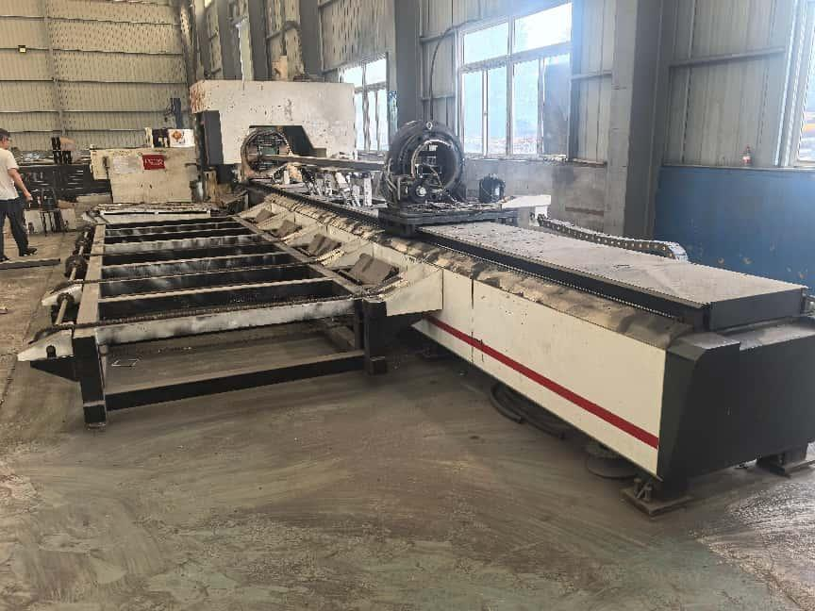

图1 涉事光纤激光切割机实物图

涉事光纤激光切割机呈东西向布置，由东向西分为上料区、加工区及下料区三部分，三个区域内各设置一个可移动的旋转卡盘对工件进行固定及移动（以下依次简称三个卡盘为A卡盘、B卡盘、C卡盘），切割机平台上设置一条轨道，用于旋转卡盘移动，加工区内设置一个激光切割头，发射激光光束进行切割及冲孔作业。

涉事光纤切割机自带操作系统，通过操作面板，工作人员将客户所需的成品尺寸预先输入到系统内，再进行上下料及清理作业。设备自动完成切割、冲孔等作业。

## （五）事故现场情况

经现场勘查，涉事光纤激光切割机位于生产车间南侧，原料托架上放有8根未加工的矩形方管，成品托盘上放置1根已加工的矩形方管，矩形方管尺寸约为7000mm\*220mm\*60mm，厚度为5mm。涉事光纤激光切割机卡盘运行轨道上放有切割下的废料，废料一角存在折断的痕迹，其余部分为光滑切割面。加工区放有作业人员操作用的工具，现场情况见下图。

|  |  |
| --- | --- |
| IMG_20250825_095423  **废料** | IMG_20250825_095934  **撬棍** |
| 图2 废料及工具图片 | |

## （六）涉事光纤激光切割机作业流程

1.上料区作业流程

作业人员将矩形方管放置在上料区的原料托架上，使用撬棍将矩形方管移动至作业平台的原料托盘上，托盘将矩形方管抬升至和A卡盘相同的高度，A卡盘和B卡盘移动至合适位置后将矩形方管固定，然后带动矩形方管自东向西平移至加工区设定位置。

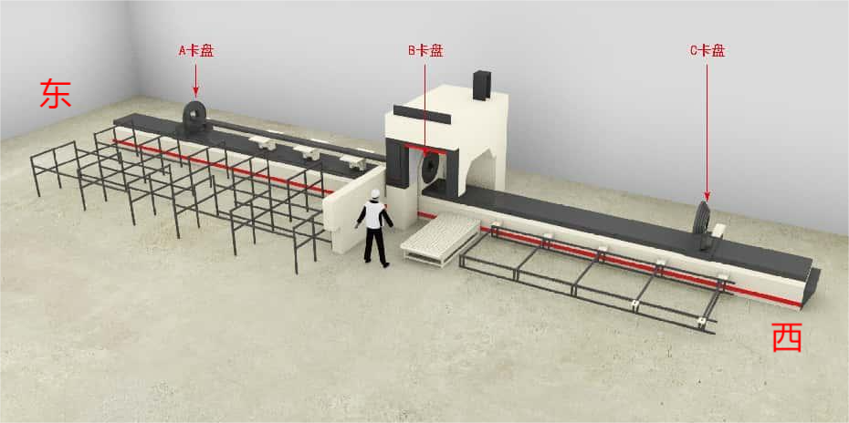

图3 上料区作业状态模拟图

2.加工区作业流程

待矩形方管运送至加工区设定位置后，矩形方管依然被A卡盘和B卡盘夹持，同时加工区的激光切割头移动到指定位置，按照预先设定的程序，将矩形方管前端进行切割。

切割完成后，废料掉入下方的废料槽内。同时C卡盘从下料区缓慢平移至加工区，待矩形方管切割后的一端进入C卡盘的卡槽内，C卡盘对矩形方管进行固定。之后A卡盘和C卡盘带动矩形方管继续自动向西缓慢平移，在移动过程中，设备按预先设定的程序，激光切割头发射激光光束，三个卡盘旋转和平移，对矩形方管的多个表面进行冲孔作业。

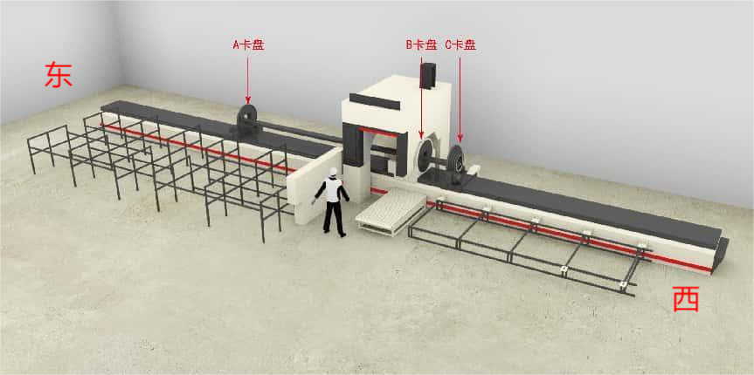

图4 加工区作业状态模拟图

冲孔作业完成后，卡盘停止移动，矩形方管末端已移动至废料槽上方，A卡盘松开原料并向东侧平移，B卡盘和C卡盘夹持矩形方管并按程序进行旋转，此时，激光切割头对矩形方管末端进行切割。待切割完成后，末端废料掉入废料槽内。

3.下料区作业流程

当矩形方管末端切割完成后，成品托盘升起，托住成品，B卡盘松开成品并向东缓慢平移至初始位置，C卡盘松开成品并向西缓慢平移至初始位置。成品放置在成品托盘上，之后托盘倾斜，掉落至成品托架。

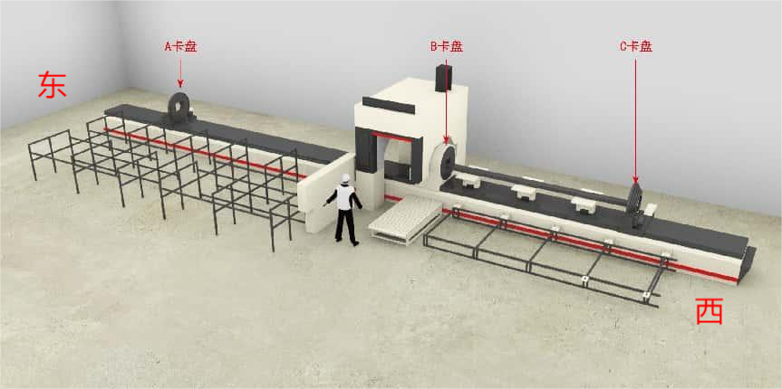

图5 下料区作业状态模拟图

# 二、事故发生的经过及应急处置情况

## （一）事故发生经过

2025年8月19日下午，玉兴科技公司操作工张某某在生产车间南侧的光纤激光切割机前进行作业。16时37分，光纤激光切割机完成对矩形方管末端的切割作业后，张某某上半身探入B卡盘运行区域使用撬棍敲击矩形方管末端未切割下来的废料，废料掉落在B卡盘的运行轨道上，张某某上半身探入B卡盘运行区域内拾取废料过程中，已完成作业的B卡盘向东平移将张洪林的上半身挤压。17时，玉兴科技公司主要负责人赵某发现张某某受伤后立即和在场人员将张某某救出并拨打了110报警电话和120急救电话，18时34分，张某某在静海区医院经抢救无效死亡。

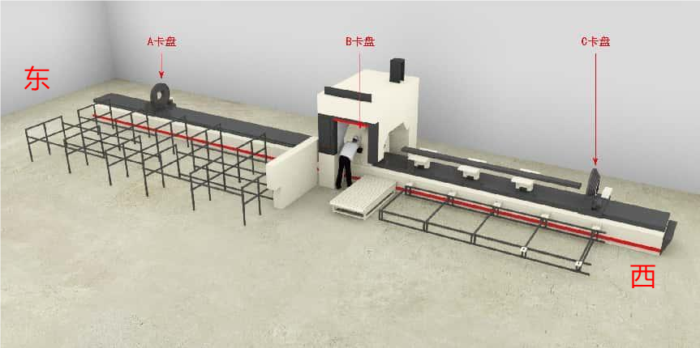

图6 事故发生时模拟图

## （二）事故应急处置情况

事故发生后，玉兴科技公司及时开展救援，并拨打了110报警电话和120急救电话。接到事故报告后，公安静海分局、西翟庄镇人民政府等单位有关领导第一时间赶赴事故现场，督促玉兴科技公司做好善后处置工作。该起事故因组织有序、救援得当，未造成事故扩大、次生灾害和网络舆情，应急处置措施得当。

# 三、事故伤亡情况及直接经济损失

## （一）死亡人员情况

张某某，男，53岁，天津市静海区人，身份证号：120223XXXXXXXX4090，玉兴科技公司操作工。根据静海区医院诊断张某某为胸部挤压伤，2025年8月19日18时34分经抢救无效死亡。

## （二）事故直接经济损失

截至目前，事故造成的直接经济损失统计约0.1533万元人民币。事故调查期间，事故相关方未就赔偿达成一致，该项直接经济损失仅统计张某某抢救费用，不含事故罚款、赔偿等费用。

事故相关方有通过法律途径解决善后问题的意向，具体经济损失以司法判决为准，目前不存在直接经济损失超过1000万元人民币导致事故等级上升的问题。

# 四、事故原因和性质

## （一）事故直接原因

根据现场勘查、调查取证、综合分析，事故调查组认定事故直接原因：张某某在光纤激光切割机运行过程中上半身进入旋转卡盘的运动范围，被旋转卡盘挤伤致死。

## （二）事故间接原因

1.玉兴科技公司违反了《天津市生产经营单位安全生产主体责任规定》第十三条第二款[[[1]](#footnote-0)]的规定，编制的安全操作规程不完善，该公司虽然编制了光纤激光切割机安全操作规程，但操作规程未覆盖全部的作业内容，未明确规定矩形方管未完全切割情况下的操作要求、作业环境要求、作业防护要求、禁止事项、紧急情况现场处置措施等内容。

2.玉兴科技公司违反了《中华人民共和国安全生产法》第二十八条第一款[[[2]](#footnote-1)]的规定，安全教育培训不到位，虽对从业人员进行了安全生产教育和培训，但未对安全操作规程的内容进行考核，未能保证从业人员掌握安全操作技能。

3.玉兴科技公司违反了《中华人民共和国安全生产法》第四十一条第二款[[[3]](#footnote-2)]的规定，隐患排查治理工作不到位，未能及时发现并制止从业人员进入光纤激光切割机运行范围的事故隐患。

4.玉兴科技公司违反了《中华人民共和国安全生产法》第三十条第一款[[[4]](#footnote-3)]的规定，安排未取得焊接与热切割作业资格的人员操作光纤激光切割机。

## （三）事故性质

事故调查组认定，静海西翟庄玉兴科技公司“8·19”一般机械伤害事故是一起生产安全责任事故。该起事故发生于8月19日16时37分，玉兴科技公司于8月19日20时上报了事故情况，未在规定时限内上报事故，属迟报事故。

# 五、对事故相关责任单位及人员的处理建议

## （一）因在事故中死亡不予追究责任人员

张某某在光纤激光切割机运行过程中上半身进入旋转卡盘的运动范围，对事故发生负有责任，鉴于其已在事故中死亡，免予追究其责任。

## （二）对有关公职人员的处理建议

1.赵某某，女，中共党员，西翟庄镇党委委员、副镇长，督促检查企业安全生产工作不到位，建议西翟庄镇党委对其依规依纪作出处理。

2.周某某，男，中共党员，西翟庄镇公共管理办公室主任，落实安全生产监督管理工作不到位，建议西翟庄镇党委对其依规依纪作出处理。

## （三）对事故责任单位的行政处罚建议

玉兴科技公司履行企业安全生产主体责任不到位，存在安全操作规程不完善、安全教育培训不到位、隐患排查治理不到位、特种作业人员管理不到位等问题，对事故发生负有责任。依据《中华人民共和国安全生产法》第一百一十四条第一款第一项[[[5]](#footnote-4)]、《生产安全事故罚款处罚规定》第十四条第二项[[[6]](#footnote-5)]的规定，建议由区应急管理局对玉兴科技公司处以罚款人民币69万元的行政处罚。

## （四）对事故有关责任人员的行政处罚建议

赵某作为玉兴科技公司主要负责人违反了《中华人民共和国安全生产法》第二十一条第二项、第三项、第五项[[[7]](#footnote-6)]规定的安全生产管理职责，未健全本单位安全操作规程，组织实施本单位安全生产教育和培训计划不到位，未及时消除事故隐患，对事故发生负有责任。依据《中华人民共和国安全生产法》第九十五条第一项[[[8]](#footnote-7)]的规定，对其处上一年年收入百分之四十的罚款。赵某作为玉兴科技公司主要负责人迟报事故，依据《中华人民共和国安全生产法》第一百一十条[[[9]](#footnote-8)]的规定，对其处上一年年收入百分之六十的罚款，建议由区应急管理局对赵某合并处罚，共计处上一年年收入百分之百的罚款，共计人民币5.4万元。

# 六、事故整改和防范措施建议

（一）玉兴科技公司要深刻汲取事故教训，落实安全生产主体责任，全面排查整改生产安全事故隐患。一是要健全光纤激光切割机安全操作规程，明确矩形方管未完全切割等异常情况下的安全操作要求、作业环境要求、作业防护要求、禁止事项、紧急情况现场处置措施等内容。二是要严格落实本单位安全生产教育和培训计划，完善安全教育培训和考核机制，将岗位安全操作规程纳入考核重点，确保从业人员具备本岗位安全操作技能。三是要强化隐患排查治理工作，明确人员事故隐患排查治理责任及范围，严格落实安全生产奖惩和责任追究制度，加大作业现场安全检查力度，有效制止从业人员的不安全行为。四是要加强对本单位特种作业人员的管理，建立健全特种作业人员培训、复审档案，确保特种作业人员取得相应资格后方可上岗作业。五是要将本次事故情况纳入本单位安全生产教育和培训的重点内容，通过召开事故警示会、在事故现场设置事故警示教育牌等方式向从业人员通报事故经过、原因、后果和经验教训，提高从业人员安全意识。六是要加强学习《中华人民共和国安全生产法》《生产安全事故报告和调查处理条例》等法律法规，提高安全生产管理水平，及时、如实报告生产安全事故。

（二）西翟庄镇人民政府要深刻汲取事故教训，强化属地管理责任落实。组织辖区内企业负责人、安全管理人员等召开警示教育会，通报事故经过、责任追究和处理情况，督促企业自查自纠，引以为戒。围绕安全生产治本攻坚三年行动总体要求，扎实推进安全生产排查整治工作，对辖区企业开展全覆盖检查，督促企业切实履行安全生产主体责任，遏制生产安全事故发生。

1. [] 《天津市生产经营单位安全生产主体责任规定》第十三条第二款 安全生产操作规程应当覆盖本单位生产经营的全部作业活动，并明确安全操作要求、作业环境要求、作业防护要求、禁止事项、紧急情况现场处置措施等内容。 [↑](#footnote-ref-0)
2. [] 《中华人民共和国安全生产法》第二十八条第一款 生产经营单位应当对从业人员进行安全生产教育和培训，保证从业人员具备必要的安全生产知识，熟悉有关的安全生产规章制度和安全操作规程，掌握本岗位的安全操作技能，了解事故应急处理措施，知悉自身在安全生产方面的权利和义务。未经安全生产教育和培训合格的从业人员，不得上岗作业。 [↑](#footnote-ref-1)
3. [] 《中华人民共和国安全生产法》第四十一条第二款 生产经营单位应当建立健全并落实生产安全事故隐患排查治理制度，采取技术、管理措施，及时发现并消除事故隐患。事故隐患排查治理情况应当如实记录，并通过职工大会或者职工代表大会、信息公示栏等方式向从业人员通报。其中，重大事故隐患排查治理情况应当及时向负有安全生产监督管理职责的部门和职工大会或者职工代表大会报告。 [↑](#footnote-ref-2)
4. [4] 《中华人民共和国安全生产法》第三十条第一款 生产经营单位的特种作业人员必须按照国家有关规定经专门的安全作业培训，取得相应资格，方可上岗作业。 [↑](#footnote-ref-3)
5. [] 《中华人民共和国安全生产法》第一百一十四条第一款第一项 发生生产安全事故，对负有责任的生产经营单位除要求其依法承担相应的赔偿等责任外，由应急管理部门依照下列规定处以罚款:（一）发生一般事故的，处三十万元以上一百万元以下的罚款。 [↑](#footnote-ref-4)
6. [] 《生产安全事故罚款处罚规定》第十四条第二项 事故发生单位对一般事故负有责任的，依照下列规定处以罚款：（二）造成1人死亡，或者3人以上6人以下重伤，或者300万元以上500万元以下直接经济损失的，处50万元以上70万元以下的罚款。 [↑](#footnote-ref-5)
7. [] 《中华人民共和国安全生产法》第二十一条 生产经营单位的主要负责人对本单位安全生产工作负有下列职责：……（二）组织制定并实施本单位安全生产规章制度和操作规程；（三）组织制定并实施本单位安全生产教育和培训计划；……（五）组织建立并落实安全风险分级管控和隐患排查治理双重预防工作机制，督促、检查本单位的安全生产工作，及时消除生产安全事故隐患；…… [↑](#footnote-ref-6)
8. [] 《中华人民共和国安全生产法》第九十五条第一项 生产经营单位的主要负责人未履行本法规定的安全生产管理职责，导致发生生产安全事故的，由应急管理部门依照下列规定处以罚款:（一）发生一般事故的，处上一年年收入百分之四十的罚款。 [↑](#footnote-ref-7)
9. [] 《中华人民共和国安全生产法》第一百一十条 生产经营单位的主要负责人在本单位发生生产安全事故时，不立即组织抢救或者在事故调查处理期间擅离职守或者逃匿的，给予降级、撤职的处分，并由应急管理部门处上一年年收入百分之六十至百分之一百的罚款；对逃匿的处十五日以下拘留；构成犯罪的，依照刑法有关规定追究刑事责任。生产经营单位的主要负责人对生产安全事故隐瞒不报、谎报或者迟报的，依照前款规定处罚。 [↑](#footnote-ref-8)